国际化

1. 增加国际化内容

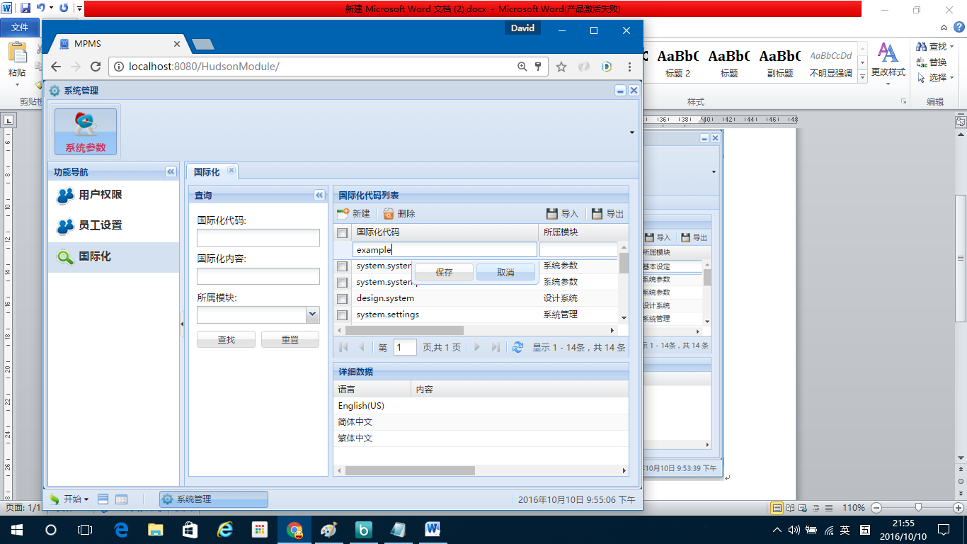

1. 先点击新建或修改国际化编码
   1. 国际化编码的规则为(建议)

模块名.功能名.所在位置.内容英文名

system.systemparam.title.locale.query

1．2 选择国际化所在模块或功能

2. 新建国际化内容或修改国际化内容

单击内容所在行，弹出编辑工具，输入内容就可以了，点击保存

二. 国际化使用方法

1. 前台:

i18n.get('system.systemparam.title.locale.query')

占位符传参使用方法:

i18n.get('system.systemparam.title.locale.query',’10秒’)

2. 后台:

I18n.get(this, "system.systemparams.msg.locale.delete.success")

占位符传参使用方法:

I18n.get(this, "system.systemparams.msg.locale.delete.success",”参数数”,”oracle”)